История 7 класс на 20.04.2020.
Выполнить задание.
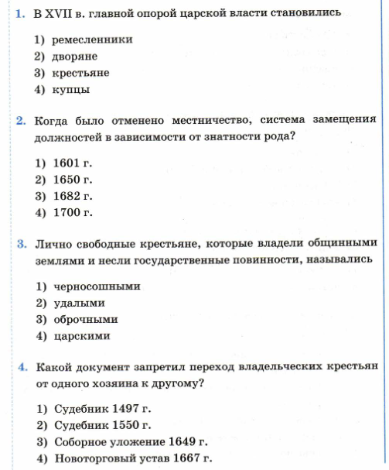
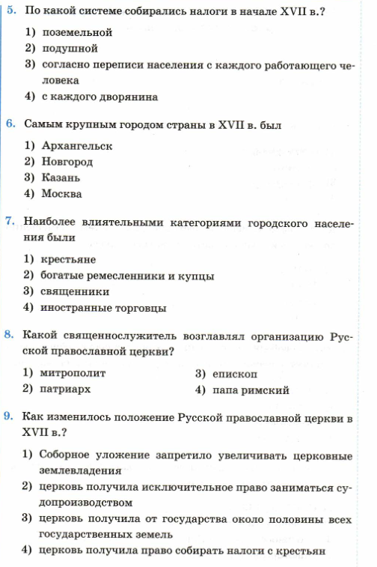
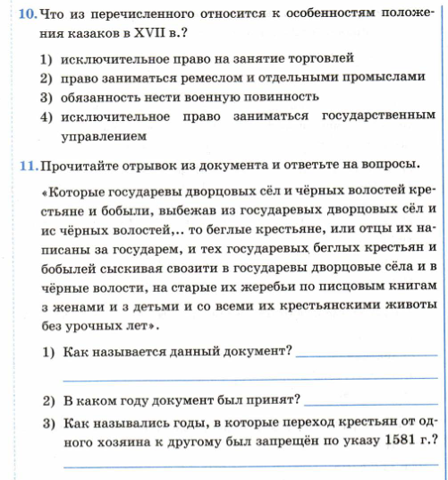

Прочитать. В тетради записать число, тему 
Посмотреть ролик по ссылке https://resh.edu.ru/subject/lesson/2938/main/
Выполнить задание.
1648 г. _____________________
1662 г. _______________________
1670 – 1671 гг. ___________________
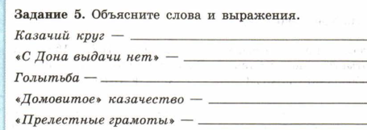
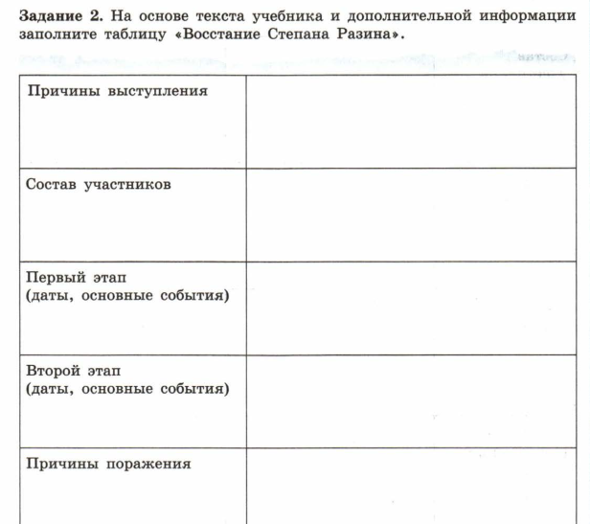
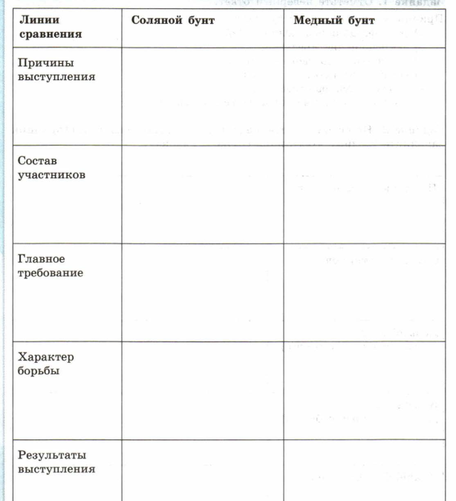

Задания в тетради сфотографировать и прислать в whatsapp на номер 8 987 006 58 12 до 16.00 20.04.2020

